微专题02：通视问题解读
【经典试题解读】
读广西某地区等高线地形图，完成下列问题。
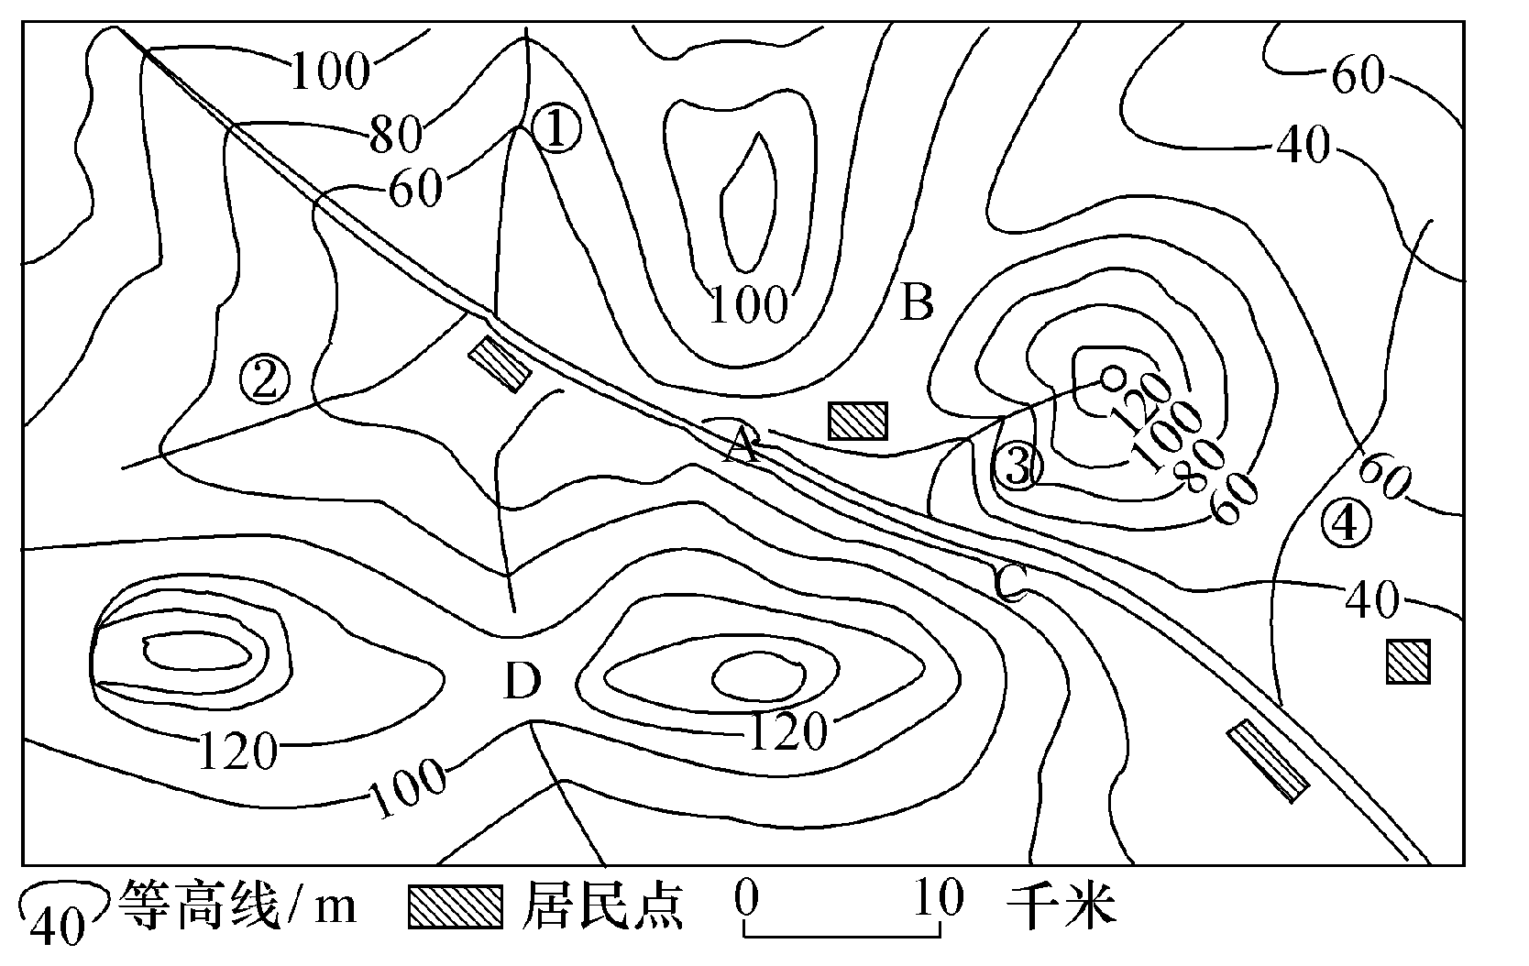
站在D地东西两侧山顶位置，能否看到D处的物体(不考虑距离远近)？说明理由。
【解析】本题考查学生对通视问题的认识。分析图例可知，图中D地东侧山坡为凸形坡，西侧山坡为凹形坡；凹形坡可通视，而凸形坡则可不通视，故东侧山顶不能看到D处的物体，西侧山顶能看到D处的物体。
【参考答案】东侧山顶不能，西侧山顶能。因为D地东侧山坡为凸形坡，西侧山坡为凹形坡。
【核心素养解读】
近年来，地理高考中经常出现判断等高线地形图中两点是否可视的问题，即通视问题。通视问题是否有规律可循？答案是肯定的。通视问题的考查通常涉及以下两个方面的问题。把握了这两个方面，就把握住了通视问题的真谛。
第一：两点之间如果有山脊、山峰的阻挡，则两点之间不可见；
【例1】读等高线地形图，回答第1题。
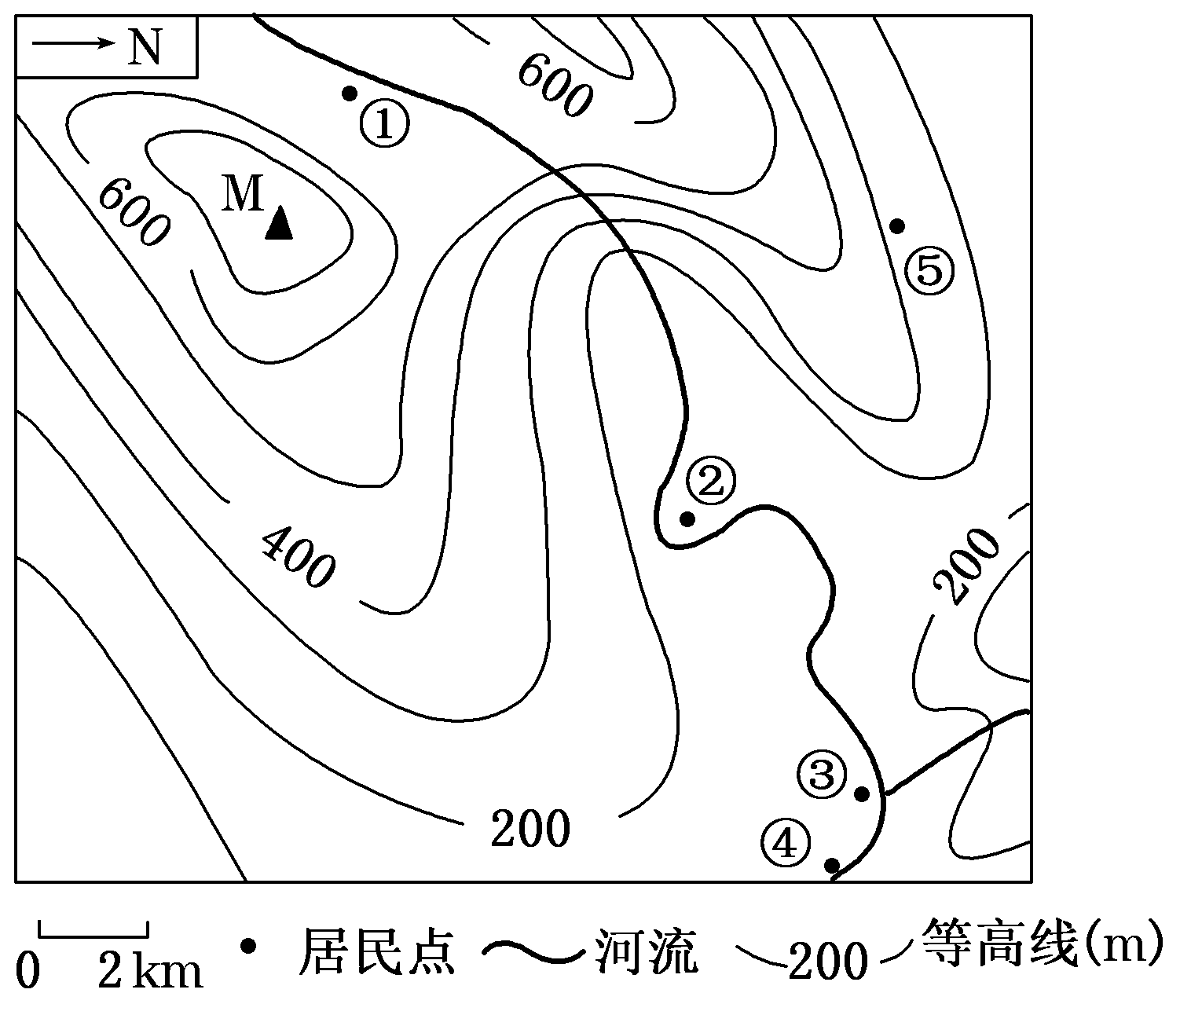
1.下列叙述正确的是 ( )
A.②居民点最容易发展成城镇
B.站在M山顶可以通视图中的所有居民点
C.图中河流①～②段从西北流向东南
D.由⑤居民点取近道攀登M山忽上忽下较耗体力
【解析】图中最容易发展成为城镇的点应是位于河流交汇处的③地；M点与⑤地之间有山脊阻挡视线，故看不到山脊以东的情况。（如下图所示）根据图中指向标的指示，河流①～②段从西南流向东北；由⑤居民点取近道攀登M山时，先穿越山脊再经过河谷，地势起伏很大。故D项符合题意。
【参考答案】D
【例2】下图为我国华北某地等高线地形图，若站在大青山顶可否能看到李村？简述理由。
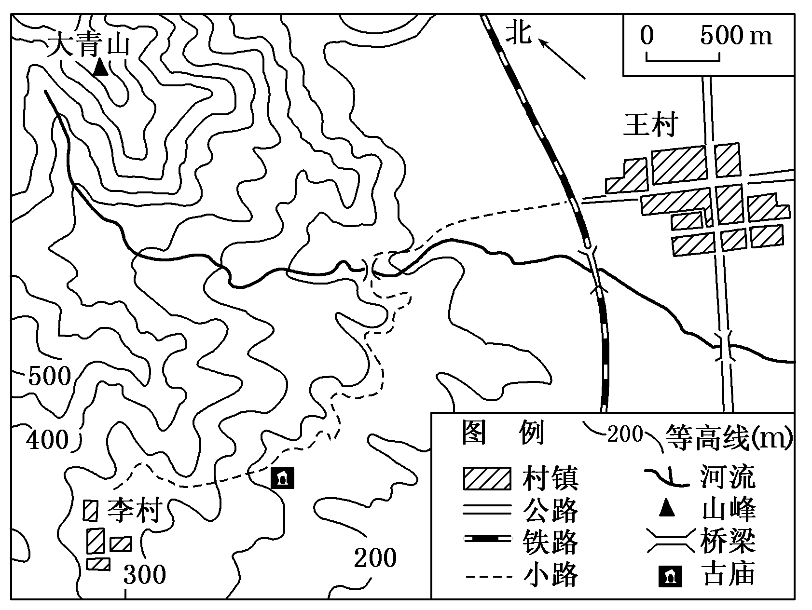
【解析】仔细分析图例可知，两地之间有山脊阻挡视线，无法实现通视。
【参考答案】不能看到，因为两地之间有山脊阻挡视线。
【例3】下面等高线图中，①②③④四地不能看到丙村的地点是( )
A.① B.② C.③ D.④
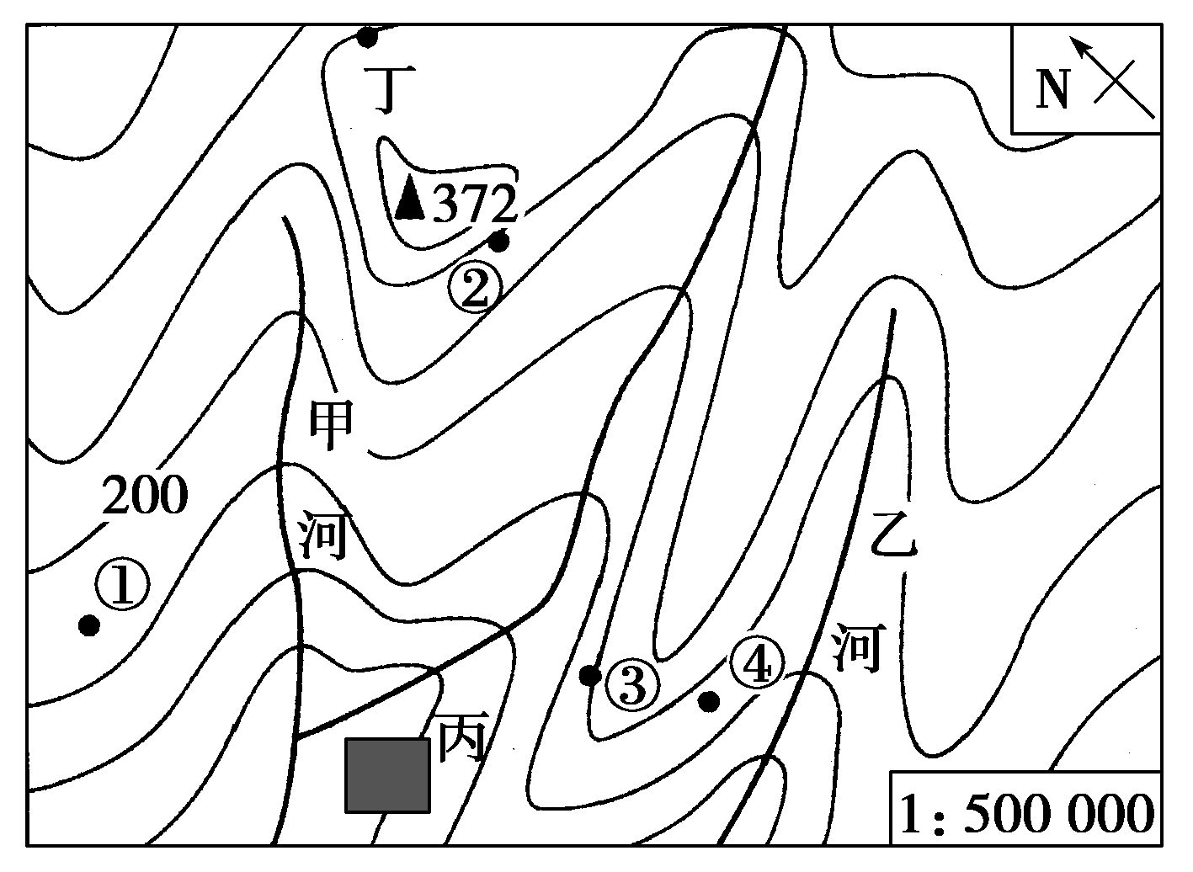
【解析】仔细观察图中等高线分布状况，依次将①、②、③、④四地分别与丙村进行直线相连，仔细观察每条线上的地势起伏状况，可以发现④地与丙村之间山脊阻挡，故不能看到丙村。
【参考答案】D
第二，要关注等高线的疏密与坡度的关系。
等高线的疏密与坡度的关系是：密陡疏缓。等高线间隔均匀，表示上下坡度均匀，是均匀坡；等高线上密下疏，为凹形坡；等高线下密上疏，为凸形坡。
在形态上，凹坡是下部坡度缓，上部坡度陡；凸坡则下陡上缓。在等高线地形图上，凹坡等高线外疏里密；而凸坡则外密里疏。如下图所示：
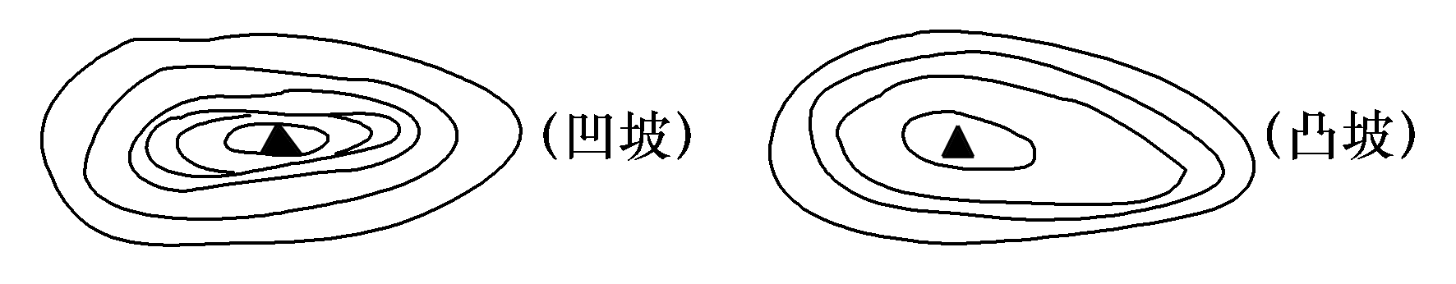
在地形剖面图上的差别如下图所示：
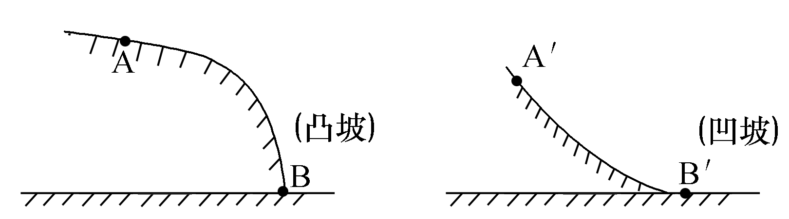
在凸坡上的A点不能观测到B点，因视线会被凸坡阻挡。如下图所示：
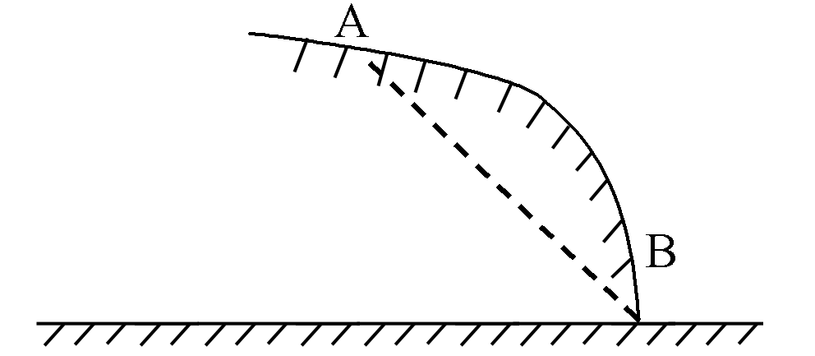
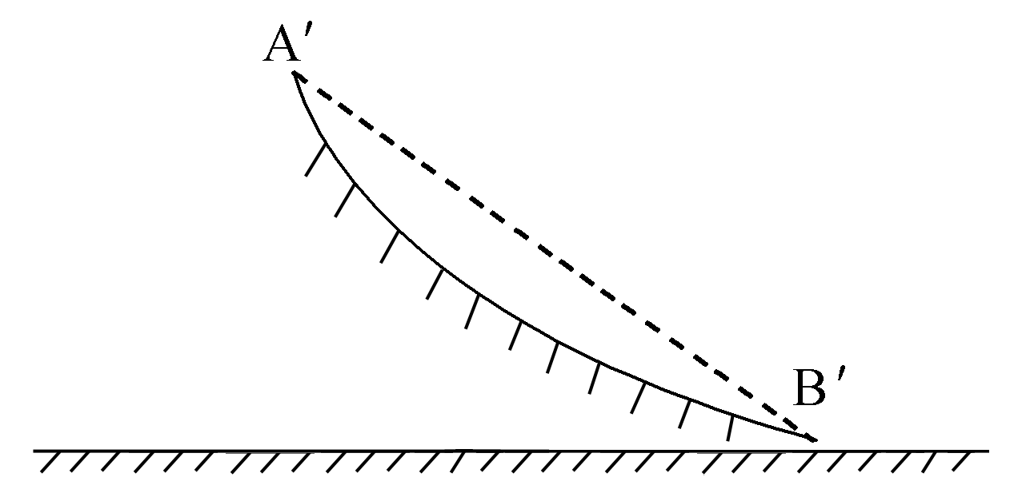
而在凹坡上的A′点则能观测到B′点。如上图所示：
同学们可以这样来记忆：
凸坡：等高线里疏外密，所以上缓下陡，看不见山脚。
凹坡：等高线里密外疏，所以上陡下缓，能看见山脚。
第三，是否穿越沟谷。如果穿越沟谷，由于后半部分地势会升高，即使地势再降低，也会因为地形阻挡而无法看到。
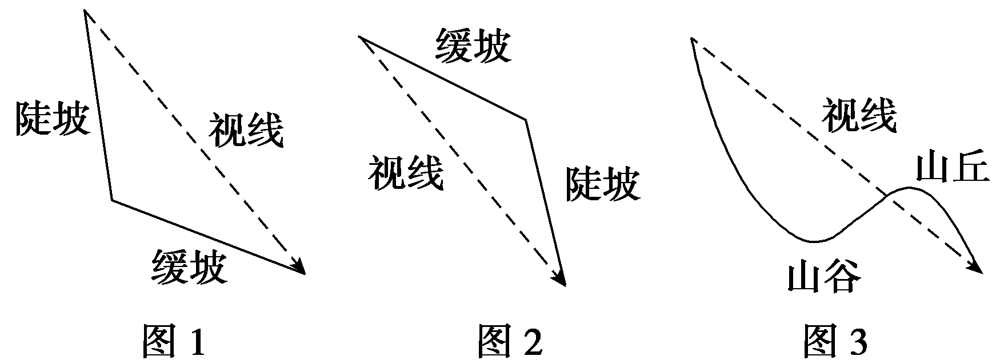
【创新对点演练】
下图是我国某地(24°N,106°E)附近等高线图及拍摄照片。读图，回答1～2题。
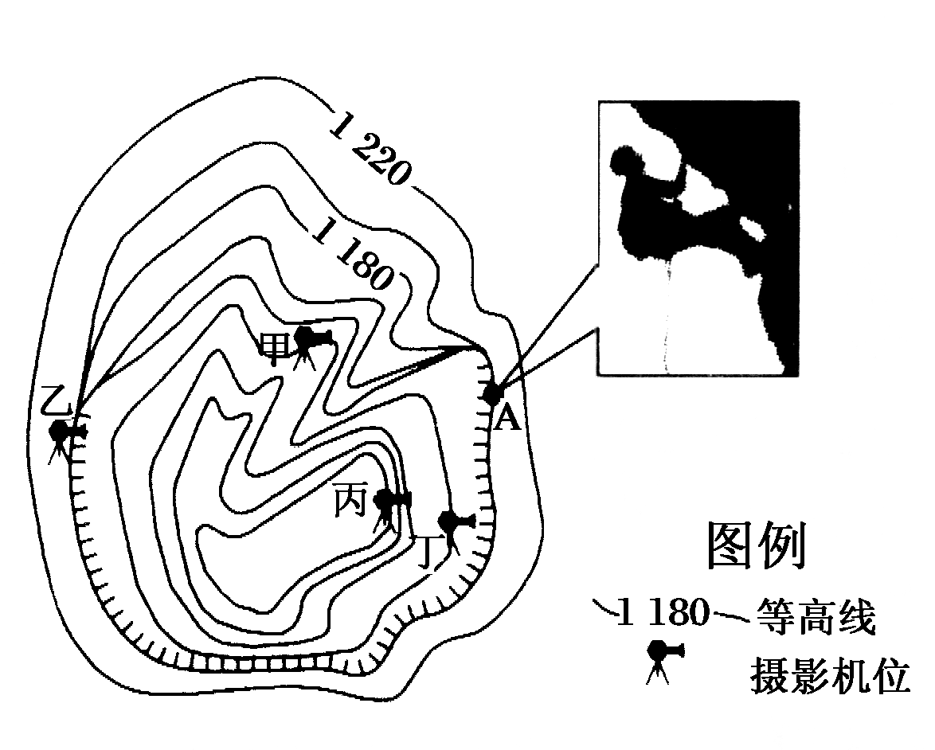
1.图示地貌在该区域分布较集中，该地貌及其成因是( )
A.陨石坑 陨石撞击形成 B.火山口 火山活动形成
C.断块山 岩层断裂错动形成 D.喀斯特天坑 流水溶蚀塌陷形成
2.能全程拍摄并拍到图示照片的摄影机位是( )
A甲 B.乙 C.丙 D.丁
读我国南方某地等高线地形图，分析回答3～4题。
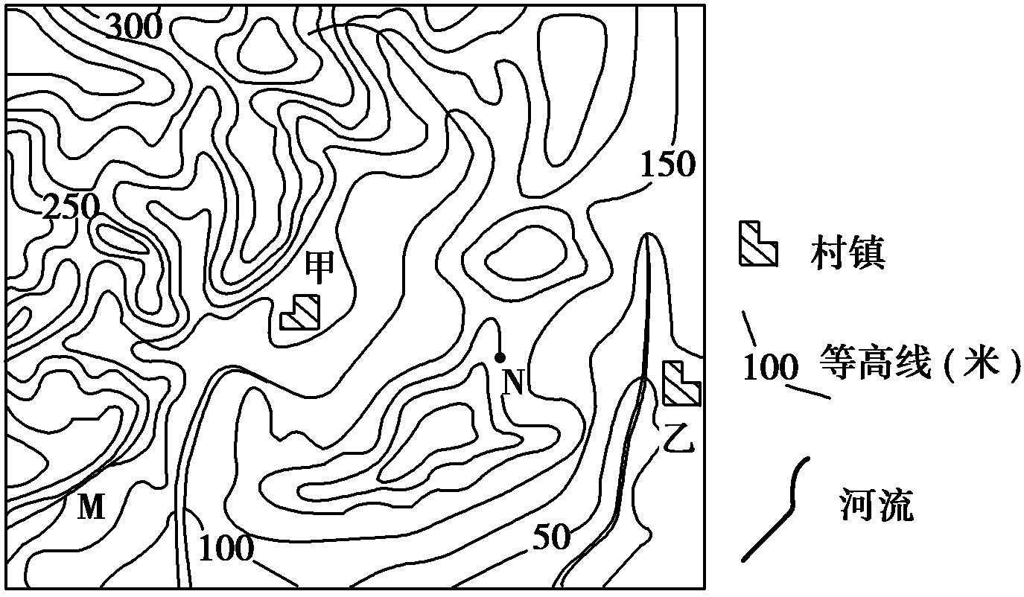
3.图中陡崖M的相对高度最有可能是 ( )
A.50米 B.90米 C.155米 D.220米
4.在N点 ( )
A.能同时观察到甲、乙两村 B.能看到甲村，无法看到乙村
C.能看到乙村，无法看到甲村 D.两村都无法看到
下图为某地区等高线地形图。读图，回答5～6题。
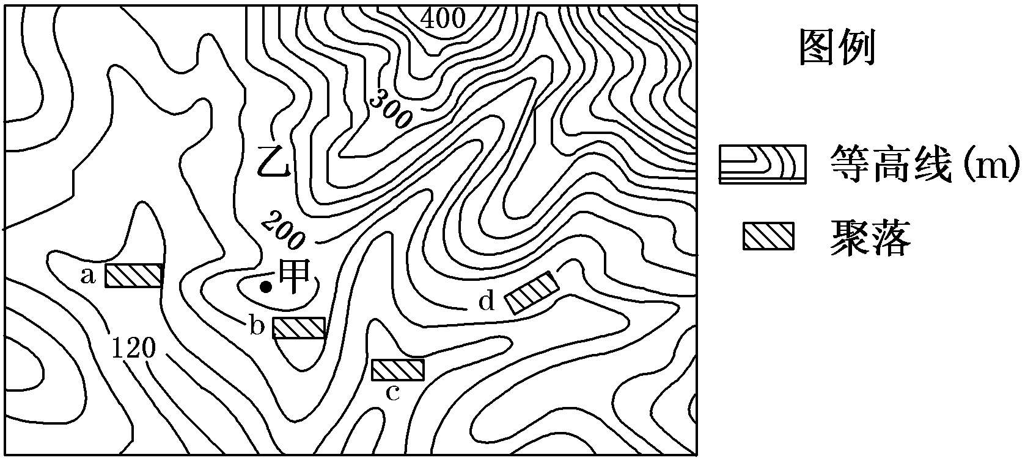
★5.图中甲地的海拔数值可能为( )
A.155 B.185 C.205 D.310
6.站在乙处，最有可能看到全貌的聚落是( )
A.a B.b C.c D.d
7.下图为“某地等高线地形图(单位：米)”。读图，在甲、乙、丙、丁四处观察，正确的判断是( )
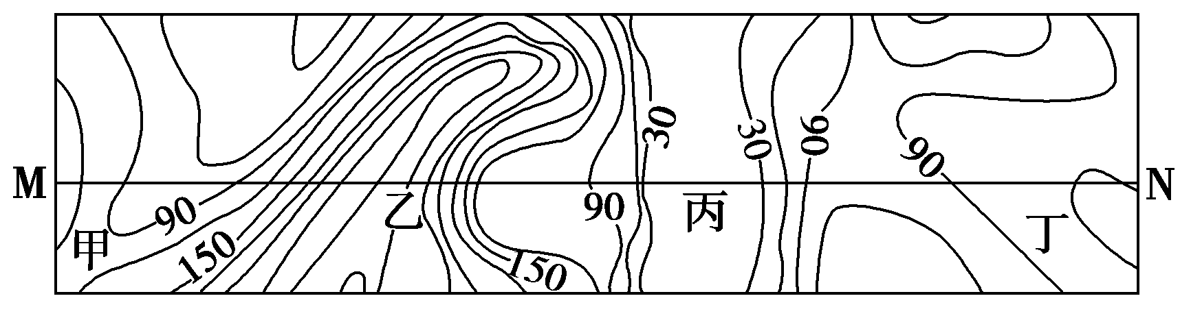
A.甲处能看到乙处 B.乙处能看到丙处
C.丁处能看到丙处 D.甲处能看到丁处
8.读“中国南方某区域等高线地形图”，某同学在登上当地最高峰朝阳峰时，只看到了图中所示的三个村镇。请说出他不能看到的村镇，并简述原因。
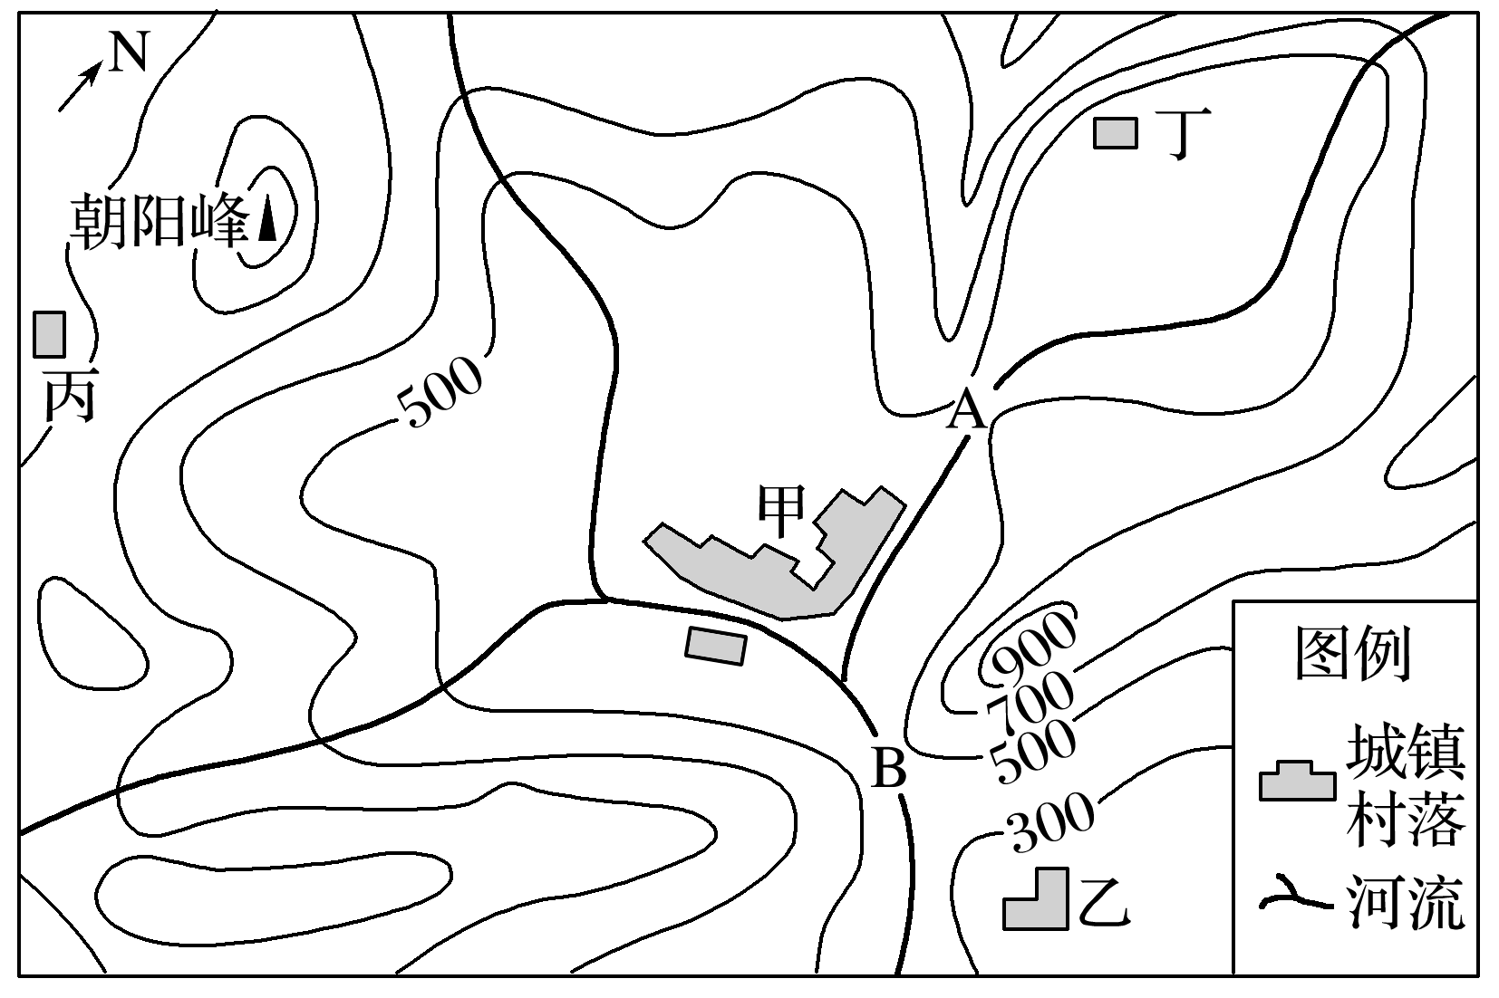
9.读下图，判断在M、N、L三个地点中，能目测到铁路上经过H处车辆的是哪一处？理由？
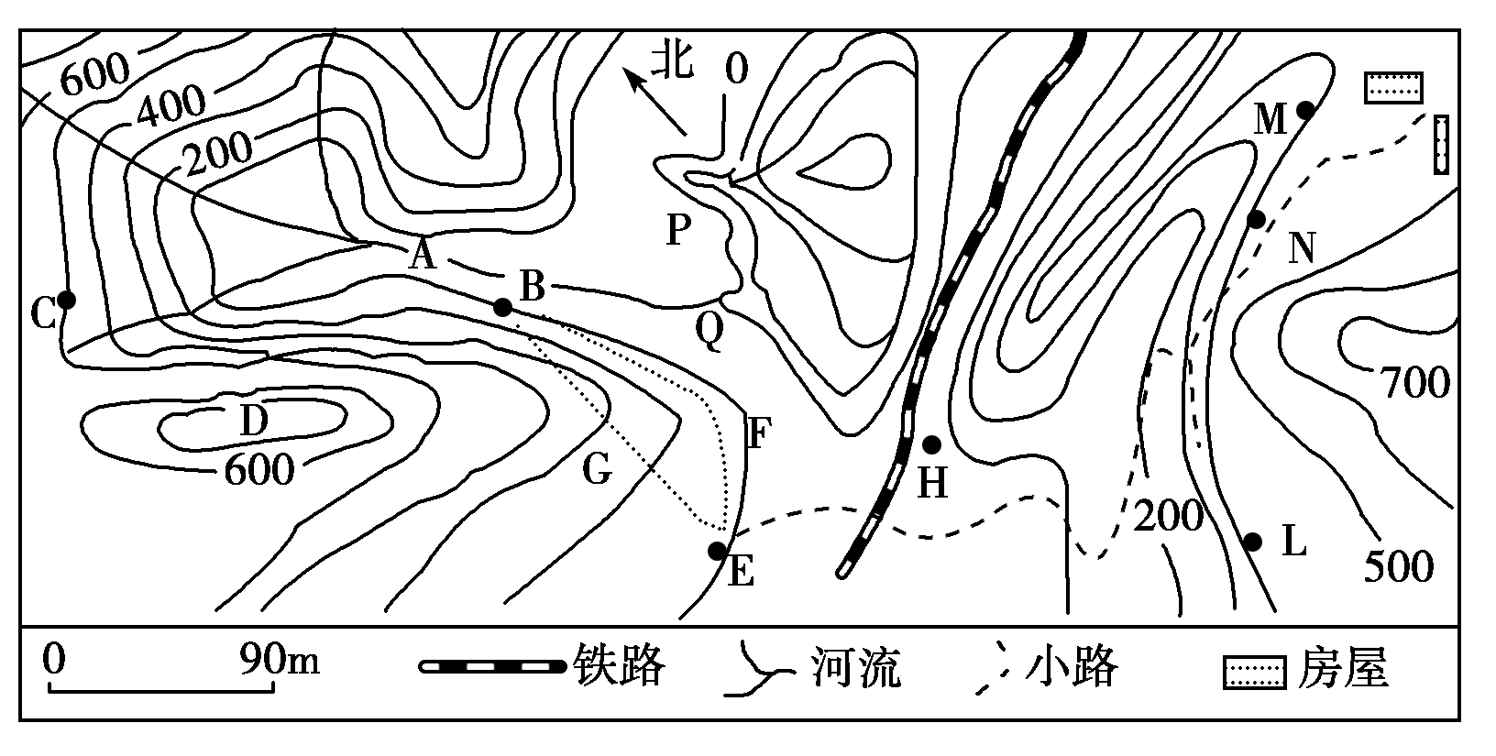
微专题02：通视问题解读
参考答案
【创新对点演练】
1.D 图中显示等高线数值由外向里减小，并且向内出现陡崖，由此可见该地貌为天坑；结合经纬度可知，该地位于云贵高原，多喀斯特地貌，可能是塌陷而成的。
2.D在陡崖底部，由下向上拍摄即可，图中丁位置较合适。甲、乙与A处之间有脊线阻挡视线而不合适；丙位于天坑底部，且丙右侧为一“凸坡”而不能全程拍摄A处绳降过程。
3.C图中的等高距是50米，陡崖M处有三条等高线重叠，设陡崖M的相对高度为h，则(3－1)×50≤h＜(3＋1)×50,100(米)≤h＜200(米)。
4.C 第4题，山峰、山脊或凸出的山坡往往会阻挡视线。N点与甲村之间有一山脊阻挡，在N点无法看到甲村；N点与乙村之间无障碍物阻挡，在N点能够看到乙村。
5.C根据图中等高线的分布可知，甲地外围的等高线数值可能为180 m或200 m，图中等高距是20 m，所以甲地的高度范围是200～220 m或者160～180 m，符合条件的是205 m。
6.A站在乙处能否看到图中聚落的全部，需要看乙处与图中聚落的直线连线是否有凸起的地形阻挡视线。乙与a聚落连线没有凸起地形阻挡视线，A正确；乙与b聚落连线有凸起的甲山峰阻挡视线，B错误；乙与c聚落连线有乙处凸起的山脊阻挡，C错误；乙与d聚落连线有凸起的山脊阻挡，D错误。
7.B乙处西侧为山脊，甲、乙两处之间有山脊，甲处不能看到乙处，A错误；从乙处看丙处，海拔逐渐降低，且坡度由陡到缓，再到陡，且乙、丙之间为一谷地，乙处能看到丙处，B正确；丁处看丙处，地势先高后低，无法看到，C错误；甲处位于山谷中，与丁处之间有山脊阻挡，因此甲处看不到丁处，D错误。
8.看不到丁村。朝阳峰与丁村间有山脊阻挡视线，所以朝阳峰看不到丁村。
9.L L处等高线先密后疏且海拔高；
【易错分析】从三点向铁路做连线，M、N与H连线可看出，线中间有山脊阻挡视线，而L与H的连线，等高线先密后疏，为凹坡，且L处海拔高，中间没有阻挡视线的障碍，所以能目测到铁路上经过H处车辆的是L点。

